Лабораторная работа 3

ИЗМЕРЕНИЕ МОЩНОСТИ В ДИАПАЗОНЕ СВЧ
Среди большого разнообразия видов радиоизмерений в диапазоне сверхвысоких частот (СВЧ) одно из ведущих мест занимает измерение мощности. Кроме того, в этом диапазоне измерение мощности заменяет измерения напряжения и тока при различных относительных измерениях так, как эти величины теряют свой обычный смысл в цепях с распределенными параметрами.
В диапазоне СВЧ приходится иметь дело как с передачей (излучением) энергии так и ее приемом. Поэтому диапазон измеряемых мощностей простирается от уровня тепловых шумов (присутствующих во входных цепях приемников) до уровня, который генерируется в мощных СВЧ источниках (на сегодняшний день это сотни мегаватт). Это соответствует диапазону изменения уровней мощности более чем на двадцать порядков.
Существует большое разнообразие методов измерение мощности в диапазоне СВЧ. Применимость того или другого метода зависит от рабочей частоты, характера модуляции и от уровня измеряемой мощности. Однако, большинство этих методов сводится к преобразованию энергии СВЧ в другие формы энергии (тепло, свет, механические усилия), которые легко измерить.
Самыми распространенными способами измерения СВЧ - мощности являются тепловые методы. Эти методы основаны на сохранения энергии. Т. е. поглощенная СВЧ - энергия в СВЧ – нагрузке приводит к нагреву последней, а количество выделяемого тепла в этой СВЧ – нагрузке измеряется теплофизическими и электрофизическими методами.
Для измерения больших мощностей (более 10 Вт) наиболее употребительны калориметрические ваттметры проточного типа. Основными элементами этих ваттметров являются: СВЧ нагрузки, в которых предусмотрена возможность их жидкостного охлаждения; система циркуляции жидкости; средства для измерения разности температур входящей и выходящей из нагрузки жидкости (очень часто в качестве охлаждающей жидкости используется вода).
Измеряя эту разность температур в установившемся режиме, можно рассчитать среднею высокочастотную мощность , которая рассеивается в данной нагрузке:
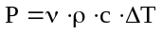, (1)
где – расход охлаждающей жидкости, м³/с; - плотность жидкости, кг/м³; – удельная теплоемкость жидкости, Дж/(кг⋅град).
На практике расчет мощности по формуле (1) имеет ограниченное применение. Дело в том, что в этой формуле не учитываются потери тепла в нагрузке за счет теплопроводности и конвекции. Реальные конструкции нагрузок (см. рис. 1) имеют сложную геометрическую форму и характеризуются смешанным механизмом теплопередачи, что делает процесс расчета коэффициент теплового рассеяния весьма сложным.

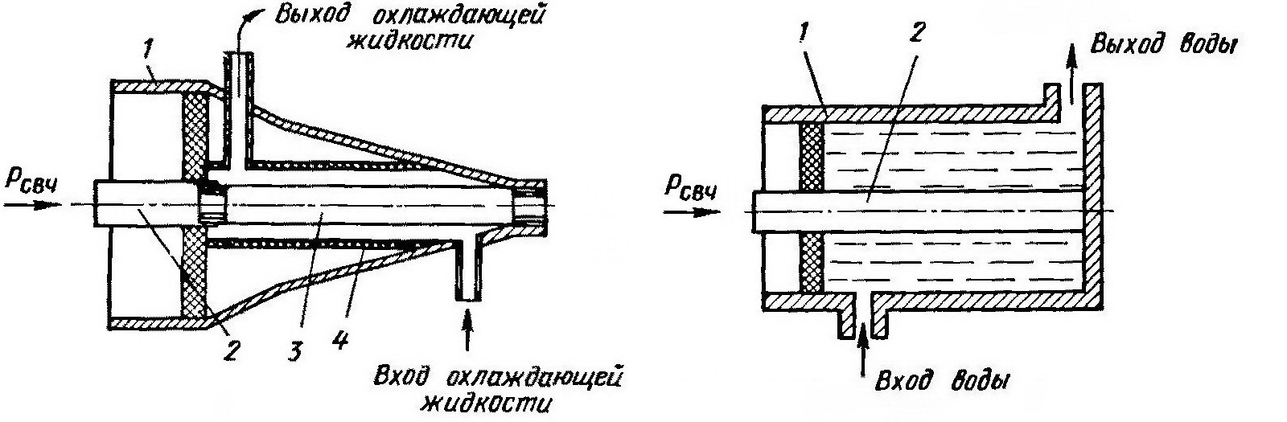
а б
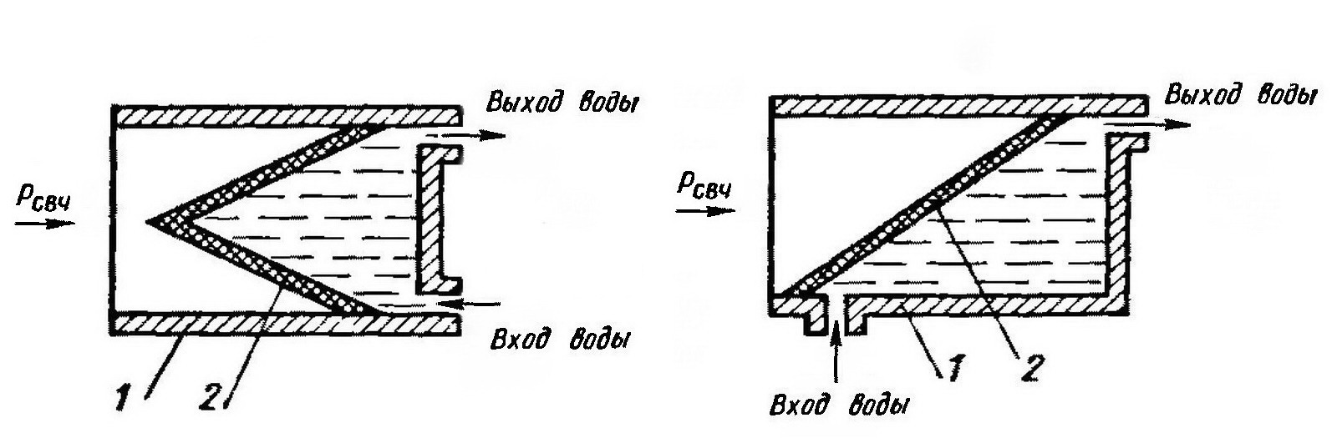
в г

Рис. 1. Упрощенные конструкции калориметрических нагрузок: а) 1 – корпус, 2 – внутренний проводник, 3 – СВЧ резистор, 4 – направляющая трубка; б) 1 – корпус, 2 – внутренний проводник; в) 1 – корпус, 2 – уплотнительный клин; г) 1 – корпус, 2 – уплотняющая стенка.

Более высокую точность измерения СВЧ мощности можно получить, используя метод сравнения (замещения). Принципиальная схема калориметрического ваттметра использующего этот метод изображена на рис. 2. Прибор имеет две идентичные СВЧ - нагрузки: рабочую 2 и опорную 5, омываемые последовательно одним и тем же потоком воды. В водоохлаждаемый канал этих нагрузок вмонтирован электрический нагреватель.

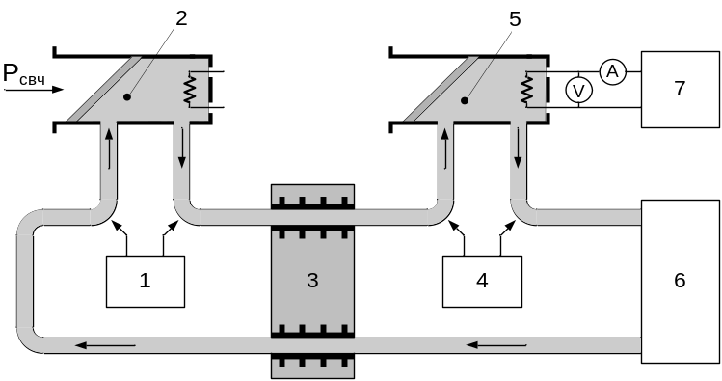
Рис. 2. Схема калориметрического ваттметра проточного типа: 1 и 4 – измерители разности температур; 2 и 5 – водоохлаждаемые СВЧ - нагрузки; 3 – теплообменник с окружающей средой; 6 – источник воды; 7 − регулируемый источник постоянного тока.

Процесс измерения мощности СВЧ заключается в измерении мощности постоянного тока, значение которой устанавливается таким образом, чтобы показания обоих термометров 1 и 4 совпали. В этом случае можно считать, что мощность постоянного тока, рассеиваемая нагревателем в нагрузке 5, равна мощности высокочастотного колебания, которая рассеивается в нагрузке 2.
Основное преимущество данного метода заключается в том, что отпадает необходимость определять величину расхода охлаждающей жидкости (измерение расхода жидкости с высокой точностью представляет собой достаточно сложную в техническом плане задачу). При этом требования к стабильности расхода жидкости существенно ниже, по сравнению с приборами в которых определяется величина расхода. Это в свою очередь позволяет использовать более простые системы циркуляции жидкости.
Еще одно преимущество этого метода связана с тем, что не требуется измерять температуру нагрева охлаждающей жидкости. В данном случае необходимо лишь обеспечить одинаковость нагрева охлаждающей жидкости в рабочей и опорной нагрузках.
Для измерения же малых и средних мощностей обычно используют либо болометрический способ измерений, либо термоэлектрический. В отдельных случаях можно использовать прокалиброванную детекторную головку.
В основу болометрического метода положено изменение сопротивления термочувствительного элемента в результате нагрева его СВЧ энергией. Для осуществления такого нагрева используется устройство называемое приемный преобразователь. Приемный преобразователь – это отрезок СВЧ тракта, на конце которого включен термочувствительный элемент в качестве конечной нагрузки.
В диапазоне СВЧ используют два вида термочувствительных элементов – болометры и термисторы (терморезисторы). В зависимости от вида применяемого термочувствительного элемента ваттметры называются болометрическими или термисторными.
На частотах ниже 1 ГГц, как правило, используются болометры представляющие собой вольфрамовую или платиновую нить, заключенную в стеклянный баллончик, заполненный инертным газом. Поперечное сечение нити 3-10 мкм, а длина 0,8-1,2 мм. К нити припаяны выводы для включения в измерительную схему. На частотах выше 1 ГГц используются пленочные болометры. Тонкая платиновая или палладиевая пленка наносится в вакууме на подложку из стекла или слюды, соизмеримую с сечением волновода. Для включения в измерительную цепь края подложки покрываются серебром. Пленочные болометры хорошо согласуются с волноводным трактом, их конструкция удобна для включения, и, что очень ценно, они могут применяться до частот миллиметрового диапазона волн.
Термисторы изготавливают из смеси окислов меди, марганца, кобальта, титана и др., спекаемых в определенной среде в виде бусинок диаметром 0,2-0,5 мм или цилиндров диаметром 0,2-0,3 мм и длиной 1-1,5 мм (см. рис. 3). В электрическую цепь термистор включается при помощи выводов ввареных в его тело. Диаметр выводов 25-50 мкм. Для обеспечения жесткости конструкции термистор помещают в стеклянный баллон.
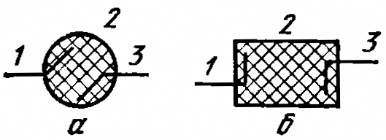
Рис. 3. Бусинковый (а) и цилиндрический (б) термисторы: 1,3 – выводы; 2 – рабочее тело.
Материал, из которого изготавливают термисторы, является полупроводником, поэтому их температурный коэффициент отрицательный в отличие от болометров у которых температурный коэффициент положительный. Чувствительность термисторов много выше чувствительности болометров. В связи с этим обстоятельством они широко применяются для измерения малых и очень малых мощностей.
Приемный преобразователь в зависимости от диапазона частот изготавливается либо из отрезка коаксиальной, либо из отрезка волноводной линии. В коаксиальном преобразователе (см. рис. 4а) один вывод термистора 1 (или болометра) подключен к центральному проводнику, а другой соединен с корпусом заглушки. В приемном преобразователе термистор одновременно включен в цепь СВЧ тракта и в цепь постоянного тока. Для развязки этих цепей предусмотрен дроссель 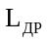 и конденсатор 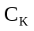. Эквивалентная схема включения термистора приведена на рис. 4б. Конструктивно дроссель (рис. 4а поз. 2) представляет собой спираль Архимеда, соединяющая центральный проводник с наружным. Конденсатор представляет собой конструктивную емкость, образованную разрывом во внешнем проводнике коаксиальной линии. Для обеспечения механической прочности разрыв заполнен диэлектриком.
Промышленные коаксиальные приемные преобразователи применяются при измерении мощности в диапазоне частот 20 МГц – 6 ГГц. На более высоких частотах используют преобразователи волноводной конструкции.
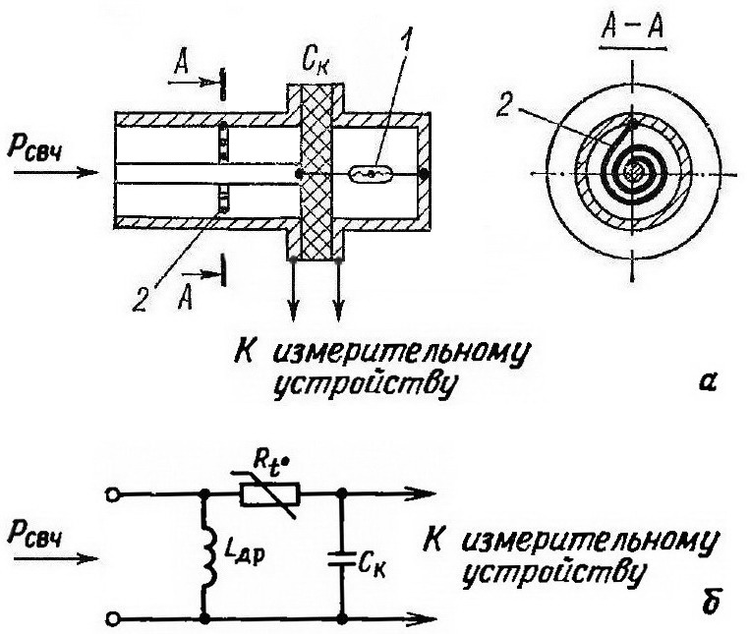
Рис. 4. Конструкция приемного термисторного преобразователя (а) и его эквивалентная схема (б).
Волноводный приемный преобразователь (см. рис. 5) представляет собой отрезок короткозамкнутого прямоугольного волновода, в конце которого помещен термистор 1, закрепленный в цилиндрических патрубках, перпендикулярных широкой стороне волновода. Для согласования термистора с волноводом он должен располагаться на расстоянии 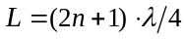 от замкнутого конца волновода. Для установки этого расстояния предусмотрен поршень 3. Подвижные короткозамыкатели 2 и 4 так же необходимы для согласования приемного преобразователя с волноводным трактом. Прохождение по термистору постоянного тока обеспечивается разрывом в одном из патрубков, который образует конструктивную емкость .
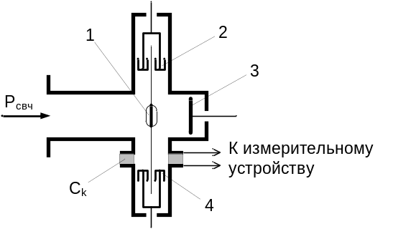
Рис. 5. Конструкция волноводного приемного преобразователя.
Простейшим измерительным блоком термисторного ваттметра является резистивный мост Уитстона (рис. 6), в одно из плеч которого включен термистор 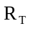 (одновременно являющийся оконечной нагрузкой для СВЧ тракта). В остальные плечи моста включены постоянные резисторы, сопротивления которых равны сопротивлению термистора в рабочей точке. Такой равноплечий мост обладает наибольшей чувствительностью. Постоянный ток, протекающий через термистор , приводит к его разогреву. Вывод на рабочую точку термистора осуществляется при помощи переменного резистора 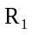. Нулевые показания гальванометра, включенного в диагональ моста, означают, что термистор выведен на рабочую точку (мост сбалансирован).
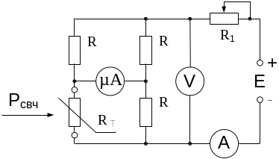
Рис. 6. Применение моста Уитстона для измерения мощности.
При подведении к термистору СВЧ мощности он дополнительно разогревается, в результате чего сопротивление термистора изменяется. Баланс моста нарушается. Величину разбаланса индицирует гальванометр, включенный в диагональ моста. При малом разбалансе зависимость между величиной тока в диагонали моста и изменением сопротивления термистора можно считать линейной, а следовательно, СВЧ мощность, вызывающая изменение сопротивления, также линейно связана с током. Проведя предварительно калибровку прибора (т. е. определяя коэффициент пропорциональности К), можно шкалу гальванометра проградуировать непосредственно в единицах измеряемой мощности.
Недостатки описанного здесь простейшего варианта заключаются в следующем:
- необходимость калибровки прибора;
- коэффициент пропорциональности К зависит от температуры окружающей среды;
- малый динамический диапазон;
- качество согласования с СВЧ трактом зависит от уровня измеряемой мощности (вследствие соответствующего изменения сопротивления термистора).
Поэтому на практике более распространены самобалансирующиеся мостовые схемы. Их особенностью является то, что дополнительный нагрев термистора мощностью СВЧ компенсируется уменьшением мощности постоянного тока, рассеиваемой в термисторе. Таким образом, сопротивление термистора в процессе измерения поддерживается постоянным.
Измерение мощности 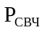 в этом случае производится в два этапа. Сначала мост приводят в равновесие на постоянном токе и измеряют мощность постоянного тока выделяемая на термисторе (В случае использования равноплечного моста на термисторе выделяется мощность равная четверти мощности постоянного тока потребляемой мостом. Эту мощность легко измерить при помощи приборов показанных на рис. 6). Затем подается СВЧ-сигнал, и термистор дополнительно нагревается, его сопротивление меняется и мост выходит из равновесия. Увеличивая сопротивление (т. е. уменьшая постоянный ток через термистор) мост вторично приводят в равновесие. Далее вновь измеряют мощность постоянного тока 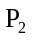 выделяемая на термисторе . Очевидно, что уменьшение мощности постоянного тока на термисторе равно поданной сверхвысокочастотной мощности:
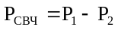. (2)
К недостатком данного метода следует отнести необходимость двух операций по уравновешиванию моста в процессе одного измерения и выполнение вычислений.
Термоэлектрический метод основан на преобразовании СВЧ энергии в тепловую с помощью высокочастотных дифференциальных термопар и измерении возникающей в результате нагрева термо-ЭДС, пропорциональной рассеиваемой в термопаре СВЧ мощности. Термопары выполняют одновременно функции согласованной СВЧ нагрузки и дифференциального термометра. Конструкции термоэлектрических преобразователей различны, однако, все они имеют практически одинаковые принципиальные электрические схемы (типичная схема приведена на рис. 7). Для СВЧ-сигнала термопары U₁ и U₂ включены параллельно. Поэтому сопротивление этих термопар Rt выбирают таким, чтобы их параллельное соединение было равно волновому сопротивлению линии передачи R:
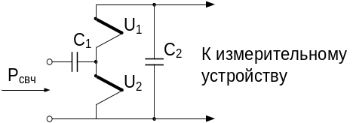
Рис. 7. Принципиальная электрическая схема термоэлектрического преобразователя.
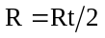. (3)
В тоже время для цепи постоянного тока термопары 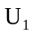 и 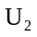 включены последовательно и, следовательно, постоянные напряжения пропорциональные их нагреву – складываются. Конструктивные конденсаторы 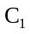 и 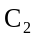 разделяет цепи СВЧ и постоянного тока.
Термоэлектрическая вставка для коаксиальных преобразователей может быть выполнена, как показано на рис. 8. Ветви термопар 1 и 3, нанесенные на диэлектрическую подложку и образуют с корпусом полосковую линию передачи с потерями (см. рис. 9). Каждая термопара состоит из двух тонких пленок: висмут – сурьма или хромель – копель. Температура «холодных» спаев термопар поддерживается близкой к температуре корпуса благодаря применению диэлектрической пластины из поликора или другого материала с высокой теплопроводностью.
К достоинствам термоэлектрического метода относятся: широкий диапазон частот; малое время измерения; малая зависимость показаний от температуры окружающей среды; широкие пределы измеряемой мощности, которые можно расширить применением внешних аттенюаторов и направленных ответвителей на входе преобразователя.
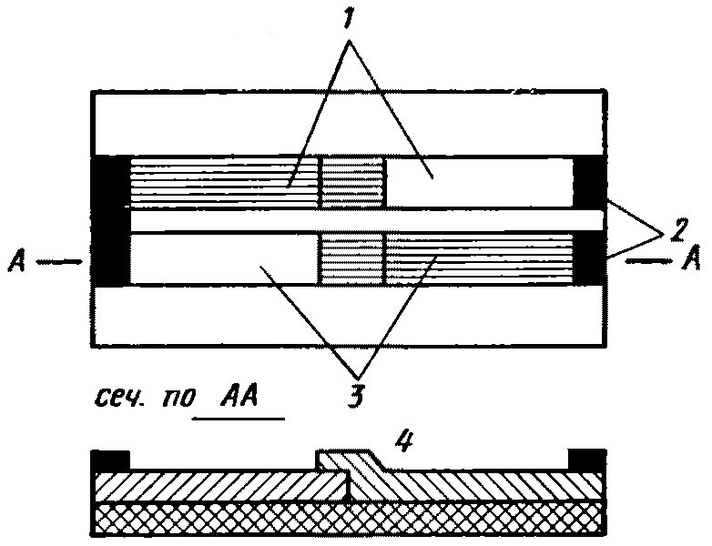
Рис. 8. Термоэлектрическая вставка для коаксиального преобразователя: 1, 3 – ветви термопар; 2 – контакты; 4 – спай.
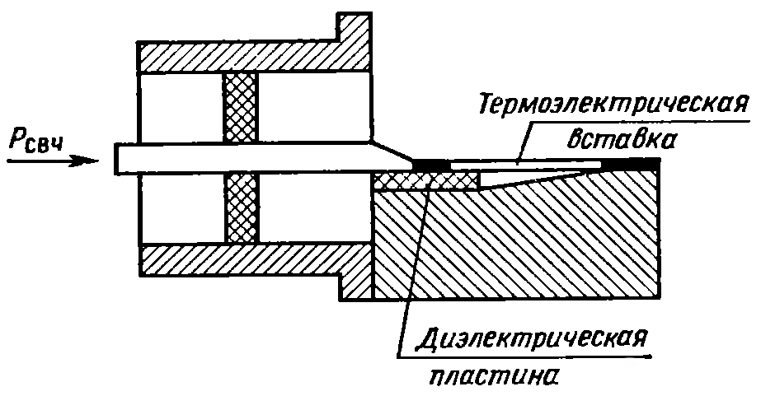
Рис. 9. Термоэлектрический преобразователь.
В отдельных случаях для измерения мощности в СВЧ диапазоне используют детекторные преобразователи (головки). Детекторные преобразователи предназначены для преобразования (детектирования) СВЧ сигнала в постоянный ток. Детектирование основано на применении в качестве преобразующих элементов нелинейных устройств. В качестве таких нелинейных устройств, как правило, используются полупроводниковые и вакуумные диоды.
Аналитическая связь между током диода и напряжением, приложенным к нему 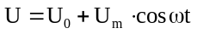, может быть выражена в виде ряда Тейлора:
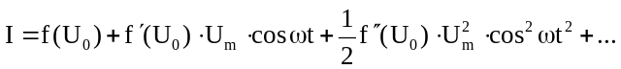 (4)
Квадратичный член разложения можно преобразовать следующим образом
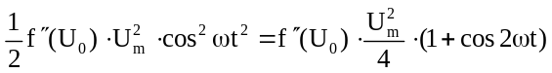. (5)
Аналогичные преобразования можно провести и для других последующих членов разложения. Таким образом, в спектре выходного сигнала вследствие нелинейного характера появятся, как высшие гармоники, так и постоянная составляющая. Далее высокочастотные составляющие тока детектора фильтруются при помощи конденсатора, который, как правило, представляет собой конструктивную емкость и является частью конструкции детекторной головки.
В зависимости от характеристики диода и уровня сигнала различают два вида детектирования – линейное и квадратичное. В режиме линейного детектирования обычно работают детекторы на ламповых диодах при измерении больших мощностей (от нескольких ватт до нескольких сотен киловатт). Квадратичное детектирование применяют для измерения малых мощностей. При этом, как правило, используются полупроводниковые диоды. При квадратичном детектировании выходной сигнал детектора (постоянная составляющая) линейно связан с мощностью измеряемого сигнала.
В некоторых случаях на диод подают ток смещения (это соответствует не нулевому значению 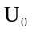 в формулах (4) и (5)). Это позволяет несколько улучшить некоторые параметры детектирования. Однако, это приводит к необходимости применять устройства позволяющие удалить из выходного сигнала постоянную составляющую 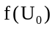 не связанную с входным сигналом.
Входное сопротивление диода в общем случае представляет собой комплексную величину, зависящую от частоты (см. рис. 10). Для достижения приемлемого коэффициента отражения необходимо принимать меры по согласованию диода с СВЧ трактом. Наиболее просто такое согласование осуществить в узкой полосе. В качестве примера на рис. 11 приведена схема, позволяющая согласовать полупроводниковый диод 2 с коаксиальной линей передачи.
В последнее время получают распространение детекторные вставки, состоящие из полупроводникового диода, пленочного СВЧ резистора и конструктивной емкости, объединенных в один узел. В такой вставке (рис. 12а) поглощающий слой резистора в виде тонкой металлической пленки наносят на наружную поверхность керамической трубки, внутри которой укрепляют диод.
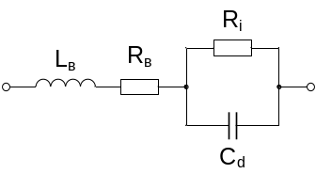
Рис. 10. Эквивалентная схема диода в случае малого сигнала: 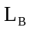 и 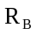 – индуктивность и сопротивление выводов диода, C_{d} – емкость диода, R_{i} – динамическое сопротивление диода.
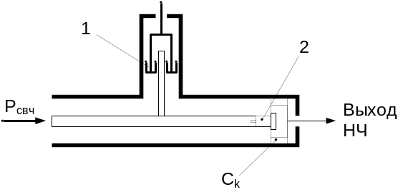
Рис. 11. Конструкция узкополосной коаксиальной детекторной головки: 1 – подвижный короткозамыкатель; 2 – полупроводниковый диод; – конструктивная емкость.
Сопротивление резистора выбирают таким, чтобы в сочетании с динамическим сопротивлением диода R_{i} получить сопротивление, близкое к волновому сопротивлению линии передачи (рис. 12б). Такая конструкция обеспечивает сравнительно равномерную частотную характеристику в широком диапазоне частот.
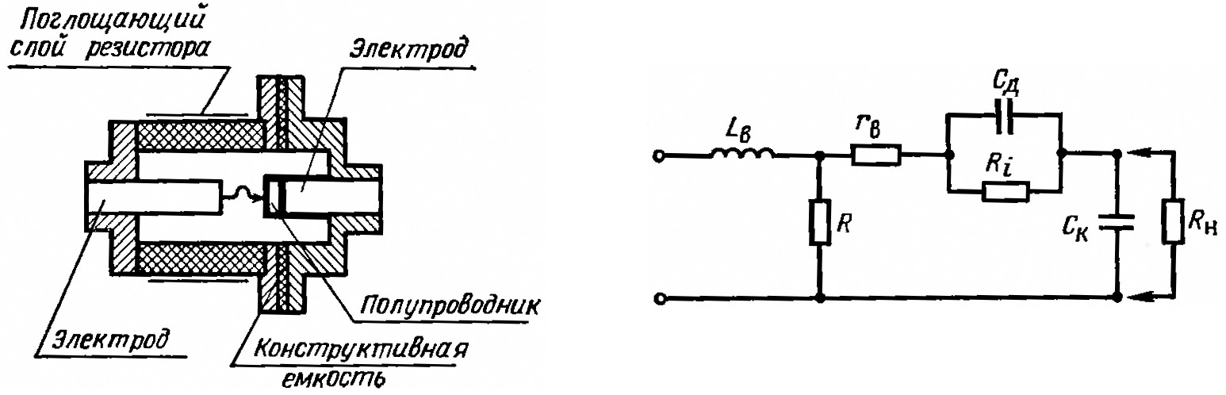
а б
Рис. 12. Конструкция (а) и эквивалентная схема (б) широкополосной детекторной головки.
Калибровка широкополосной детекторной головки во всем рабочем диапазоне частот с помощью образцовых приборов позволяет учесть неизбежные частотные погрешности. В результате калибровки к прибору прилагают график частотных поправок, которым следует пользоваться при измерении мощности.

Цель работы: ознакомление с особенностями измерения средней и импульсной мощности в диапазоне СВЧ, приобретение навыков работы с термоэлектрическим ваттметром и детекторной головкой, освоение процедур связанных с калибровкой детекторной головки.

Порядок выполнения работы
- Руководствуясь "Техническим описанием и инструкцией по эксплуатации" подготовить к работе ваттметр поглощаемой мощности М3-51 (рис. 13) и генератор сигналов высокочастотный Г4-111 (рис. 14).
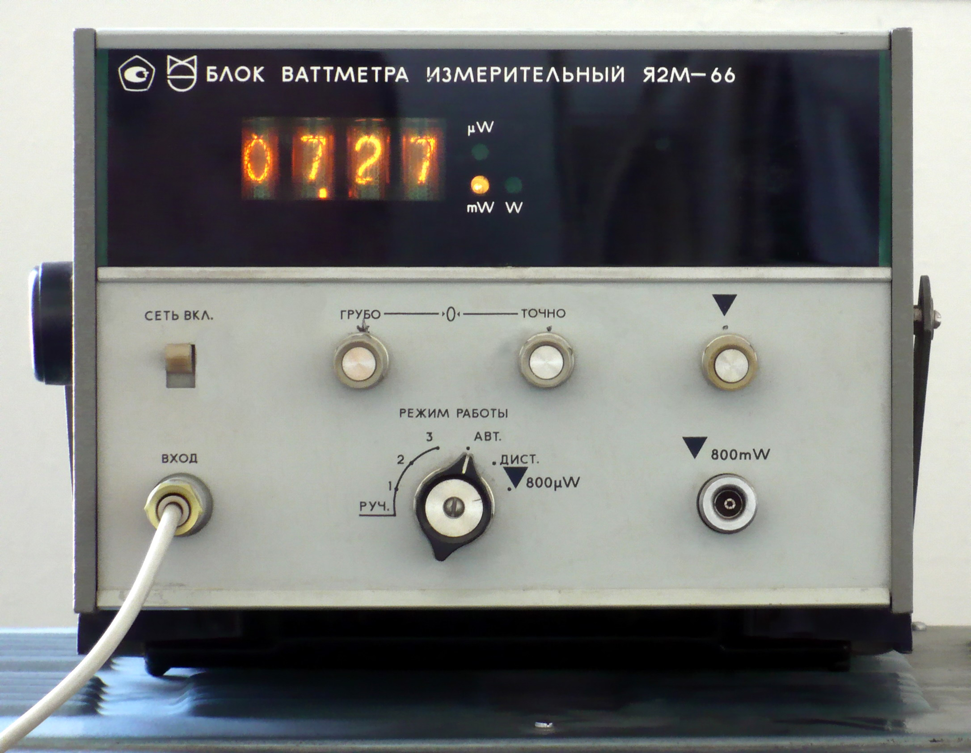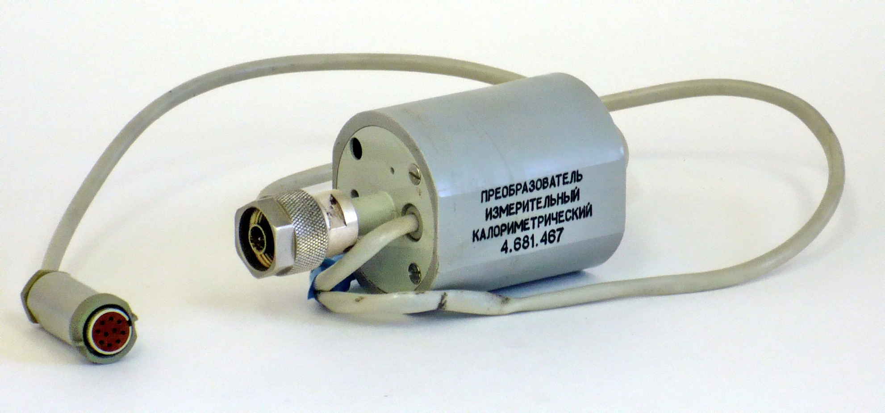
а б
Рис. 13. Ваттметр поглощаемой мощности М3-51: а) – блок ваттметра измерительный Я2М-66, б) – преобразователь измерительный термоэлектрический 4.681.467.
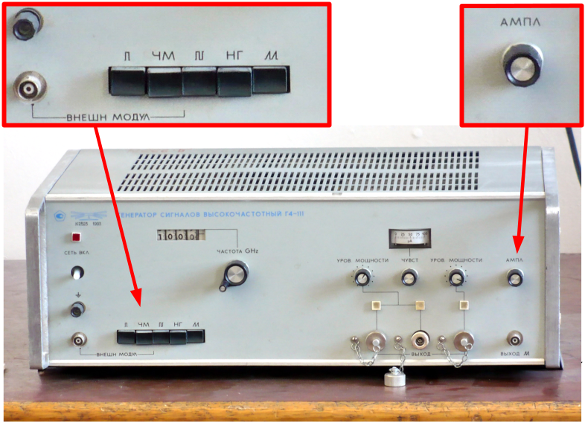
Рис. 14. Генератор сигналов высокочастотный Г4-111.
- Собрать схему, приведенную на рис. 15: коаксиальный мост А1 (рис. 16) соединен с генератором Г4-111 при помощи коаксиального кабеля; к одному из выходов моста А1 подключена коаксиальная согласованная нагрузка (рис. 17), а к другому преобразователь измерительный термоэлектрический (рис. 13б) соединенный с ваттметром М3-51.

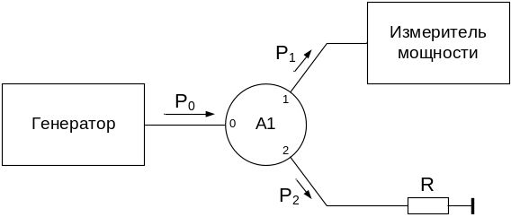

Рис. 15. Блок схема для проведения измерений мощности СВЧ.

- Провести измерения по определению во сколько раз мощность с выхода 1 моста А1 отличается от мощности с выхода 2 (рис. 15). Для этого на генераторе установить: режим работы «Непрерывная Генерация» (см. рис. 14), выходную частоту 10,0 ГГц, а уровень выходной мощности – максимальный. После проведения измерения мощности поменять местами: согласованную нагрузку и преобразователь измерительный термоэлектрический. Затем снова провести измерения. Как изменяться результаты этих измерений если вместо согласованной нагрузки включить детекторную головку (рис. 18) ?
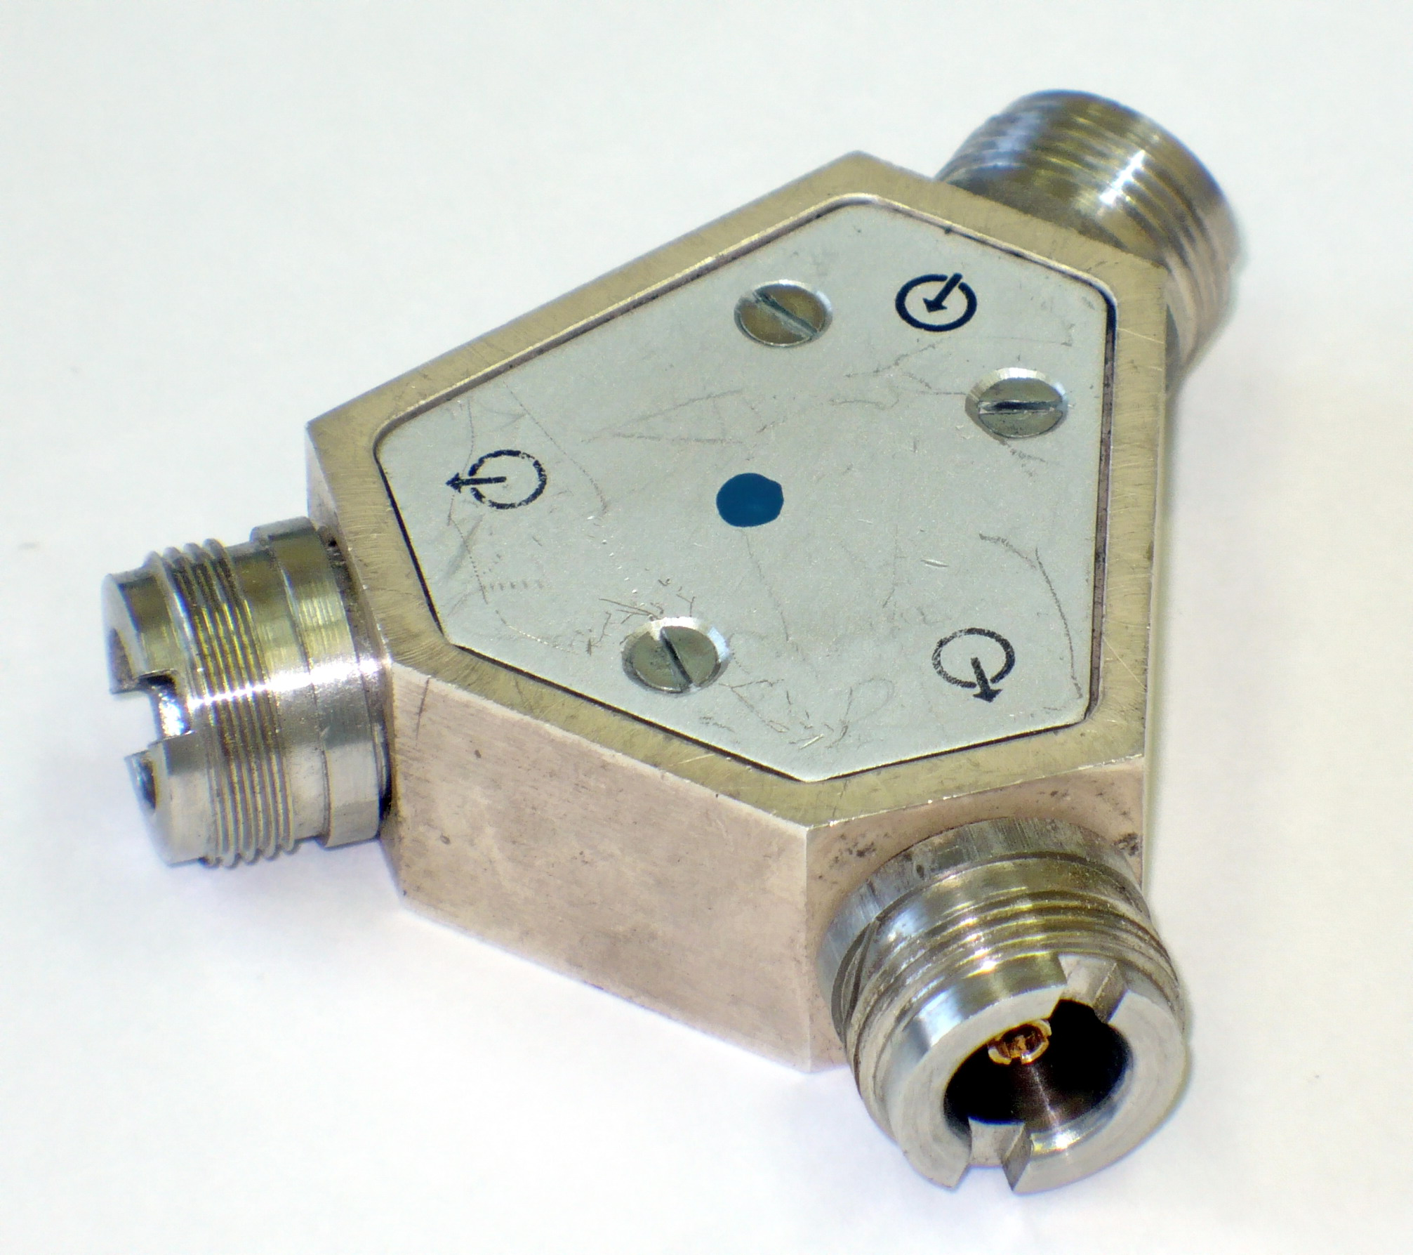
Рис. 16. Коаксиальный мост.
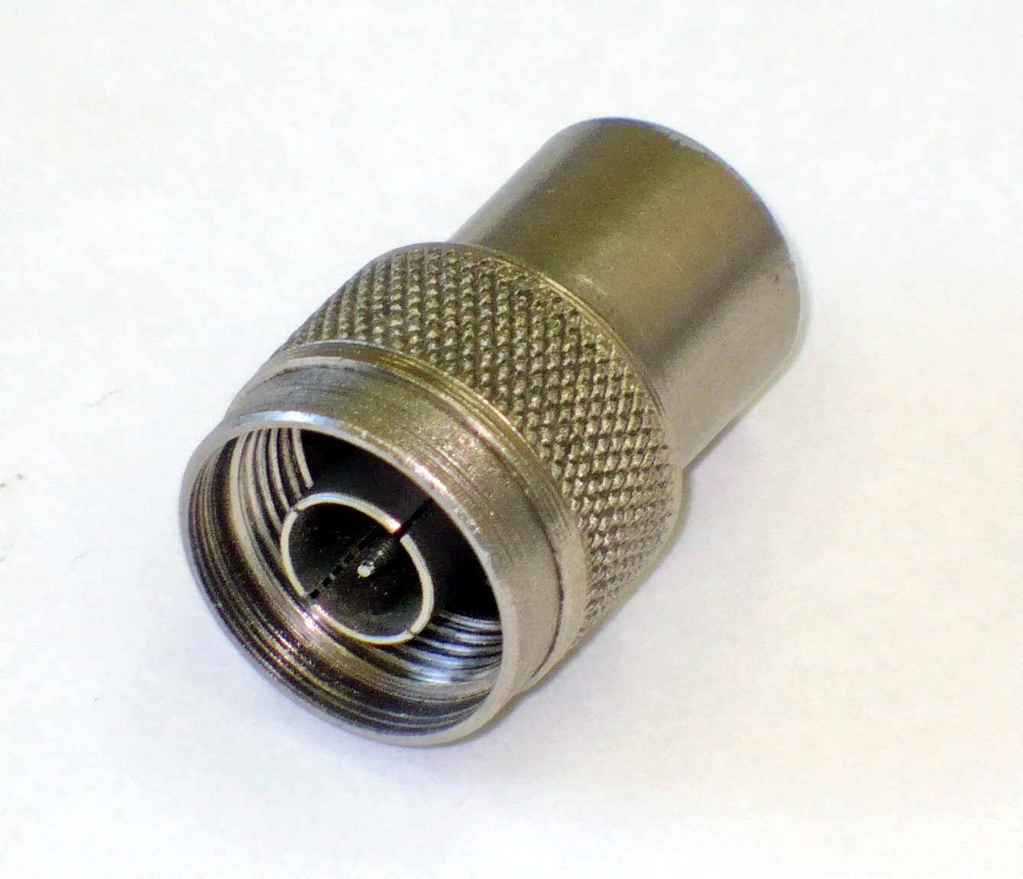
Рис. 17. Коаксиальная согласованная нагрузка (50 Ом).

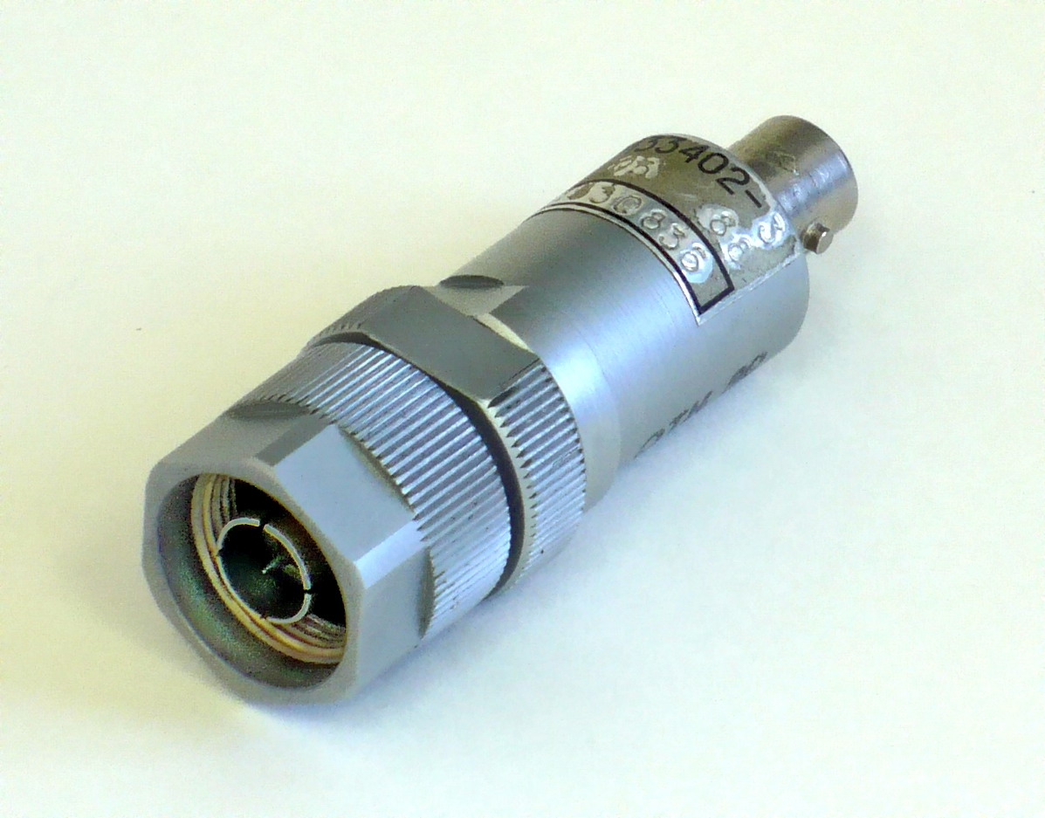
Рис. 18. Детекторная головка.
- Собрать схему, приведенную на рис. 19 и провести калибровку детекторной головки D1 (рис. 18). Т. е. в логарифмическом масштабе построить зависимость показаний вольтметра V1 (рис. 20) от мощности, подводимой к детекторной голове. На этом же графике построить теоретическую зависимость для детектора, работающего в квадратичном режиме и наилучшим образом аппроксимирующим полученные данные.

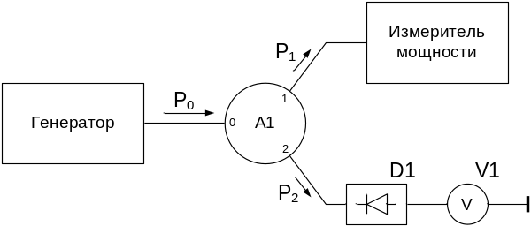

Рис. 19. Блок схема для калибровки детекторной головки.

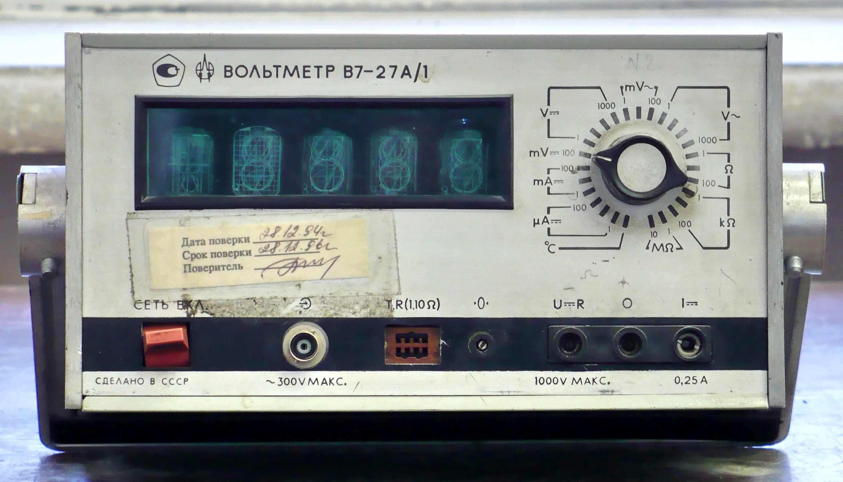
Рис. 20. Цифровой вольтметр В7-27А.
Рекомендации при проведении измерений: в начале установить максимальный уровень выходной мощности генератора; при последующих измерениях каждый раз уменьшать уровень мощности примерно в два раза; после каждого измерения проверять уход «нуля» измерителя мощности; для кратковременного отключения выходной мощности генератора использовать кнопку «» на передней панели (см. рис. 14).
- Не разбирая схему, приведенную на рис. 19, подключить выход детекторной головки к цифровому осциллографу (рис. 21). На генераторе установить режим работы внутренняя модуляция «» (см. рис. 14). При помощи ручки «АМПЛ» (см. рис. 14) получить на экране осциллографа осциллограмму подобную той, что приведена на рис. 22.

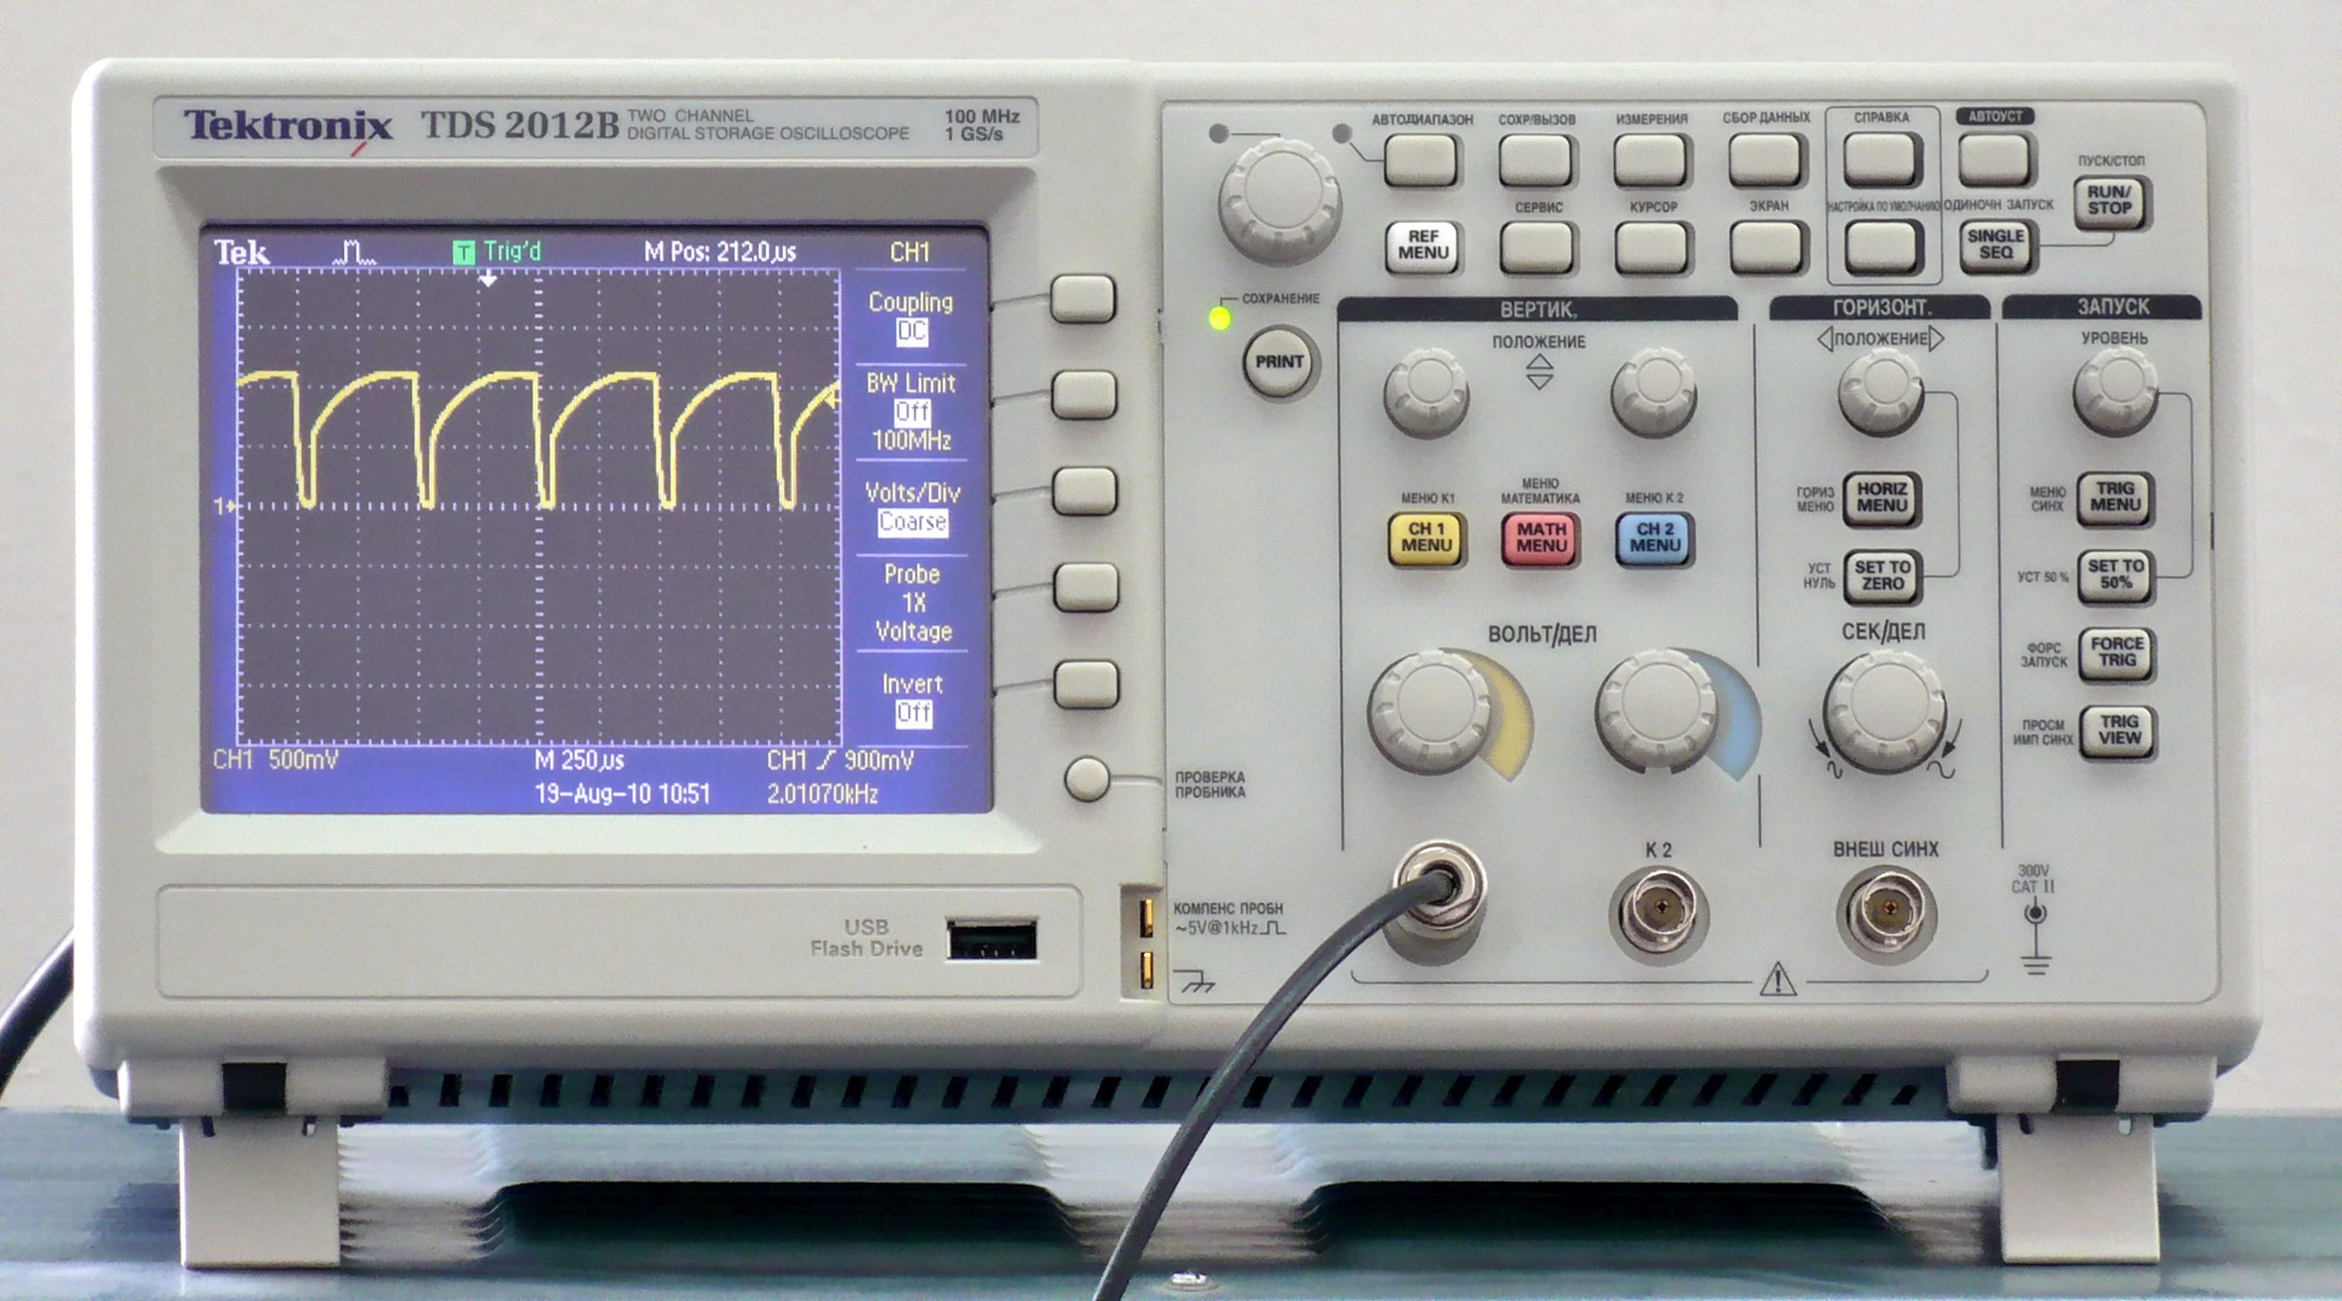
Рис. 21. Цифровой осциллограф Tektronix TDS 2012B.
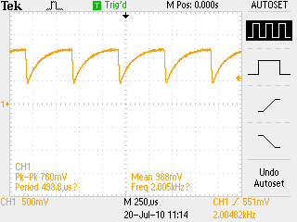
Рис. 22. Осциллограмма сигнала с выхода детекторной головки.
- При помощи предварительно прокалиброванной детекторной головки провести измерения максимального и минимального значения мощности. Предложить способ измерения среднего значения мощности. Результат сравнить с измерением при помощи ваттметра поглощаемой мощности М3 - 51.

Контрольные вопросы
- Расскажите о классификации ваттметров:
а) по способу включения в передающий тракт,
б) по характеру измеряемой мощности,
в) по уровню средних измеряемых мощностей,
г) по виду используемых преобразователей.
- Объясните работу калориметрического измерителя мощности.
- Объяснить работу термоэлектрического измерителя мощности.
- Объяснить работу болометрического измерителя мощности.
- Что такое термистор? Его отличия от болометра?
- Как работает самобалансирующаяся мостовая схема?
- Почему термистор располагается в приемном преобразователе на расстоянии от λ/4 короткозамкнутого конца?
- В чем заключена основная погрешность измерения мощности калиброванной детекторной головкой?
- Как изменятся результаты измерений мощности (схема измерения приведена на рис. 15), если предположить, что КСВН моста со стороны входа составляет 1,4, а не 1,0?

Библиографический список
Билько М. И., и др. Измерение мощности на СВЧ / М. И. Билько, А. К. Томашевский, П. П. Шаров, Е. А. Баймуратов, М., 1976.
Гинзтон Э. Л. Измерения на сантиметровых волнах. М., 1960.
Лебедев И. В. Техника и приборы СВЧ. М., 1970.
Милованов О. С., Собенин Н. П. Техника сверхвысоких частот. М., 1980.
Тишер Ф. Техника измерений на сверхвысоких частотах. М., 1973.

